第I卷 单项选择题(每小题1分,共15分)
题号 | 1 | 2 | 3 | 4 | 5 | 6 | 7 | 8 | 9 | 10 | 11 | 12 | 13 | 14 | 15
答案

1. 图一至图四是某同学制作并观察人体口腔上皮细胞临时装片的部分图片。据图判断错误的是( )
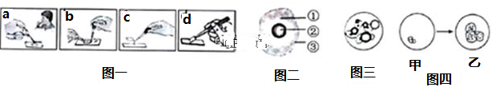
A.图一中制作临时装片正确的操作顺序是c→a→d→b
B.图二中③将细胞内部与外界环境分隔开来,使细胞有一个比较稳定的内部环境
C.若该同学在显微镜下看到如图三所示的视野,则说明在制作临时装片时,图一中步骤d操作不当
D.若该同学在显微镜视野中看到图四甲,要从图四甲变成图四乙,需先将临时装片向右上方移动,再转动转换器,选择高倍物镜
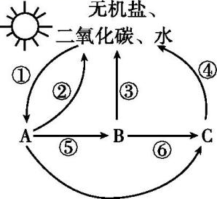
2. 下图为某生态系统物质循环示意图,A、B、C分别表示三种生物成分,下列有关说法正确的是( )
A.A→B→C可表示一条食物链
B.②③④可表示呼吸作用,⑤⑥可表示捕食关系
C.A表示生产者,它能够将无机物转变为有机物
D.C是消费者,它对生态系统的物质循环起促进作用
3. 如图所示的四种生物既有相同之处又有不同之处，下列相关说法正确的是（ ）
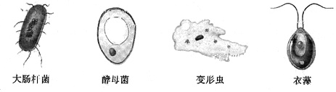
A. 图中四种生物都只由一个细胞独立地完成各种复杂的生理功能
B. 图中四种生物共有的细胞结构是细胞膜、细胞质、成形的细胞核
C. 大肠杆菌和酵母菌的生殖方式为孢子生殖，变形虫和衣藻为分裂生殖
D. 图中四种生物只有衣藻为生产者，其余都为消费者
4. 表中，农业生产活动与其目的不相符的一项是（ ）
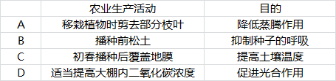
A.A
B.B
C.C
D. D
5. 图为小麦叶肉细胞内部分代谢过程示意图。下列相关叙述正确的是（ ）
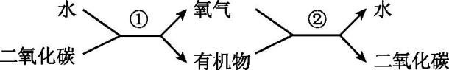
A.①②过程分别在光下与黑暗条件下进行
B.②过程决定了小麦属于生态系统中的生产者
C.生产上欲使小麦增产,需同时促进①②过程
D.①②过程均参与维持生物圈中的碳—氧平衡
6. 下列与人体生命活动调节有关的说法，错误的是（ ）
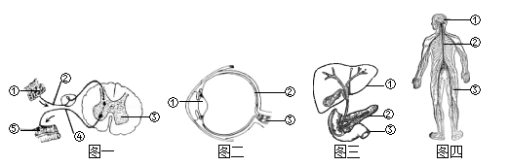
A. 图一表示反射弧，神经冲动的传递方向是： ①→②→③→④→⑤
B. 图二表示患近视的眼球，成像特点是清晰物像落在[②]视网膜的前方
C. 图三中[②]胰岛分泌的胰岛素通过导管进入毛细血管，输送到身体各处
D. 图四表示神经系统由[①]脑、[②]脊髓及它们发出的神经组成
7. 绿色植物养育了生物圈中的其他生物．下列关于绿色植物生活的描述正确的是（ ）
A. “清明前后，种瓜点豆”表明种子的萌发需要一定的环境条件
B. 植物生长所需要的无机盐只有含氮的、含磷的和含钾的无机盐
C. 储存甘薯、白菜的地窖留有通风口是为了增加氧气，促进呼吸作用
D. 蒸腾作用散失了植物吸收的大部分水，这对植物来说是一种浪费
8. 下列有关叙述中正确的是（ ）
A. 保护生物多样性的最有效的措施是保护生态系统的多样性
B. 每一个生物个体都是一个十分丰富的基因库
C. 我国科学家袁隆平利用野生水稻与普通水稻杂交，培育出了产量很高的杂交水稻新品种，这是利用了生物种类的多样性
D. 甲烷是微生物（主要是甲烷菌）将动物粪便、植物秸秆等废弃物中的有机物分解产生的，其所应用的原理是呼吸作用
9. 下列有关动物运动或行为的叙述错误的是（ ）
A. 骨骼肌由肌腱和肌腹组成
B. 消化食物时肠胃的蠕动，心脏的跳动都属于运动
C. 一般来说，动物越高等学习行为越复杂
D. 失去蛋的企鹅会将鹅卵石当企鹅蛋孵化是先天性行为
10. 下列关于动物运动和行为的叙述，错误的是（ ）
A. 动物的运动有利于动物寻觅食物、躲避敌害、争夺栖息地和繁殖后代
B. 躯体运动产生的过程是：神经传来的兴奋→骨骼肌收缩→牵引骨绕关节活动
C. 学习行为是在先天性行为的基础上，由生活经验和学习获得的行为
D. “探究菜青虫的取食行为”可用野外采集的幼虫和新鲜白菜叶作为实验材料
11. 有一种沙漠蜥蜴，在体温28℃时体色灰绿，随着体温的升高而逐渐变蓝和鲜亮，体温超过35℃时则呈现艳丽的黄色．这一事实说明（ ）
A. 蜥蜴的体色调节体温
B. 蜥蜴的体温能改变体内的基因从而表现出不同的性状
C. 蜥蜴表现出来的性状是基因与环境条件共同作用的结果
D. 蜥蜴表现出来的性状是显性、隐性基因共同作用的结果
12. 用达尔文自然选择的观点来判断下列叙述，其中正确的是（ ）
A. 长颈鹿经常伸长颈和前肢去吃高处的树叶，使颈和前肢都变长
B. 北极熊为了适应冰天雪地的环境而产生白色的定向变异
C. 在农药的长期作用下，农田害虫才产生了抗药性
D. 哺乳动物牙齿的分化是长期自然选择的结果
13. 疟疾由浸入人体的疟原虫引起，主要通过蚊子叮咬进行传播．疟疾传播速度块、范围广、致死率高，我国科学家屠呦呦研制的青蒿素能有效抑制患者体内疟原虫的发育，治疗疟疾效果显著．下面有关说法错误的是（ ）
A. 疟原虫是传染病疟疾的传染源
B. 隔离并用青蒿素治疗患者属控制传染源
C. 消灭传染疟疾的蚊子属切断传播途径
D. 锻炼身体提高免疫力属保护易感人群
14. 下列关于动物类群的描述，不正确的是（ ）
A. 腔肠动物体表有刺细胞，有口无肛门
B. 软体动物身体表面有外套膜
C. 鸟类高空飞行时需要大量的氧，它有特殊的呼吸方式即双重呼吸
D. 大脑发达、胎生哺乳等特点使哺乳动物成为生物圈中种类最多的动物类群
15. 日常生活中可能会遇到触电、溺水、煤气中毒等意外伤害，一旦发生呼吸、心跳骤停，则需要对患者进行心肺复苏。下列叙述错误的是（ ）
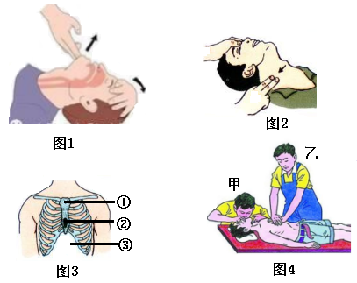
A．图一的操作是为了畅通呼吸道，这是心肺复苏成功的关键一步
B．图二是触摸颈动脉搏动的情况，判定有无心跳
C．图三中胸外心脏按压的正确部位是①
D．图四是心肺复苏的正确做法，乙先做30脏按压，甲再做2人工呼吸
第Ⅱ卷 非选择题(每空1分,共35分)
16. (7分)精准扶贫是当前新农村建设的首要任务,建造塑料大棚生产有机农产品,可以有效促进农民增收。金乡白梨瓜因无公害、肉质甜脆、口感清爽深受消费者青睐,如图依次为大棚、梨瓜、叶片进行的三项生理过程,晴朗的夏季光合作用和呼吸作用的强度以及大棚内二氧化碳含量的变化曲线。请你联系教材内容学以致用:
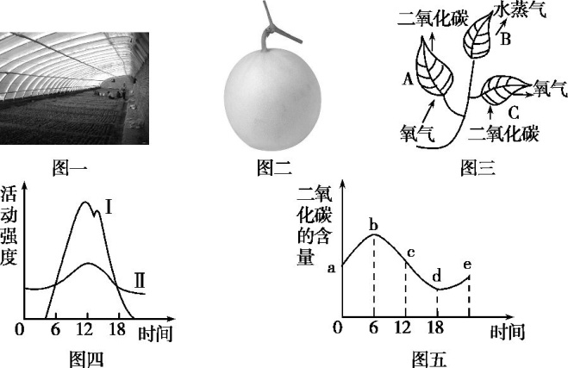
(1)为提高坐瓜率,果农会将当日开放的梨瓜雄蕊与雌花的柱头“对花”,该过程在生物学上称为( )。分别说出花的主要结构及开花后重要的两个生理( )。
(2)王大爷将取暖用的蜂窝煤炉搬进大棚,升温的同时还可以提高( )的浓度,夜间打开通风口的目的是( )。
(3)图三中,梨瓜白天进行的生理活动有( )(填字母)。
(4)图四中,能表示图三C过程的曲线为( )(填标号)。
(5)图五中,梨瓜开始进行光合作用的时间为( )。
17(8分）如图甲为人体血液循环示意图，图乙是肺泡与血液之间的气体交换示意图，图丙是尿的形成过程示意图，请据图分析回答下列问题．
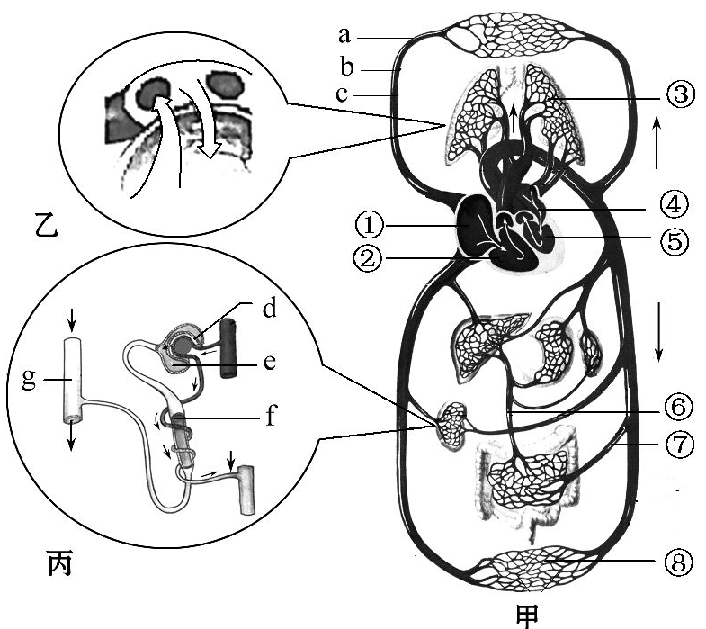
（1）图甲中若在患者b处输药液，应在( )处扎胶皮管（填a或c）让血管隆起，药液最后离开心脏的([ ] ) 到达患处。血管⑥与⑦相比，血管⑥血液成分的特点是( )。
（2）图乙中气体交换的原理( )。
（3）当正常人的血液流经图丙时，g内液体中不含葡萄糖，请问引起这个变化的原因( )，写出血液中的尿素流经图丙时，被排出体外的路径( )。(用图丙中的字母和箭头表示）
（4）心脏作为输送血液的泵，其结构与功能是相适应的，请举一例说：( )。
（5）由上图可知，人体的各项生命活动在( )调节下，成为一个统一的整体。
18. (7分）习近平总书记指出：“绿水青山就是金山银山。请阅读下列材料，分析回答有关问题。
材料一：泰山动植物种类繁多，其丰富的生物资源构成了泰山生物的多样性，目前已知泰山共有野生的高等植物157科、521属、954种、在陆栖野生脊椎动物中，泰山有哺乳类37种，鸟类约200种，爬行类14种，两栖类6种。1999年3月，中科院生态环境研究中心测定：有“空气维生素”之称的负氧离子含量为220万个单位/立方厘米，居全国之首，享誉“天然绿肺”、“天然氧吧”、“森林浴场”、“超洁净地区”之美称。
材料二：生物兴趣小组的同学在泰山拍到了如图甲所示的生物图片，并按图乙中的分类方法进行了生物分类。
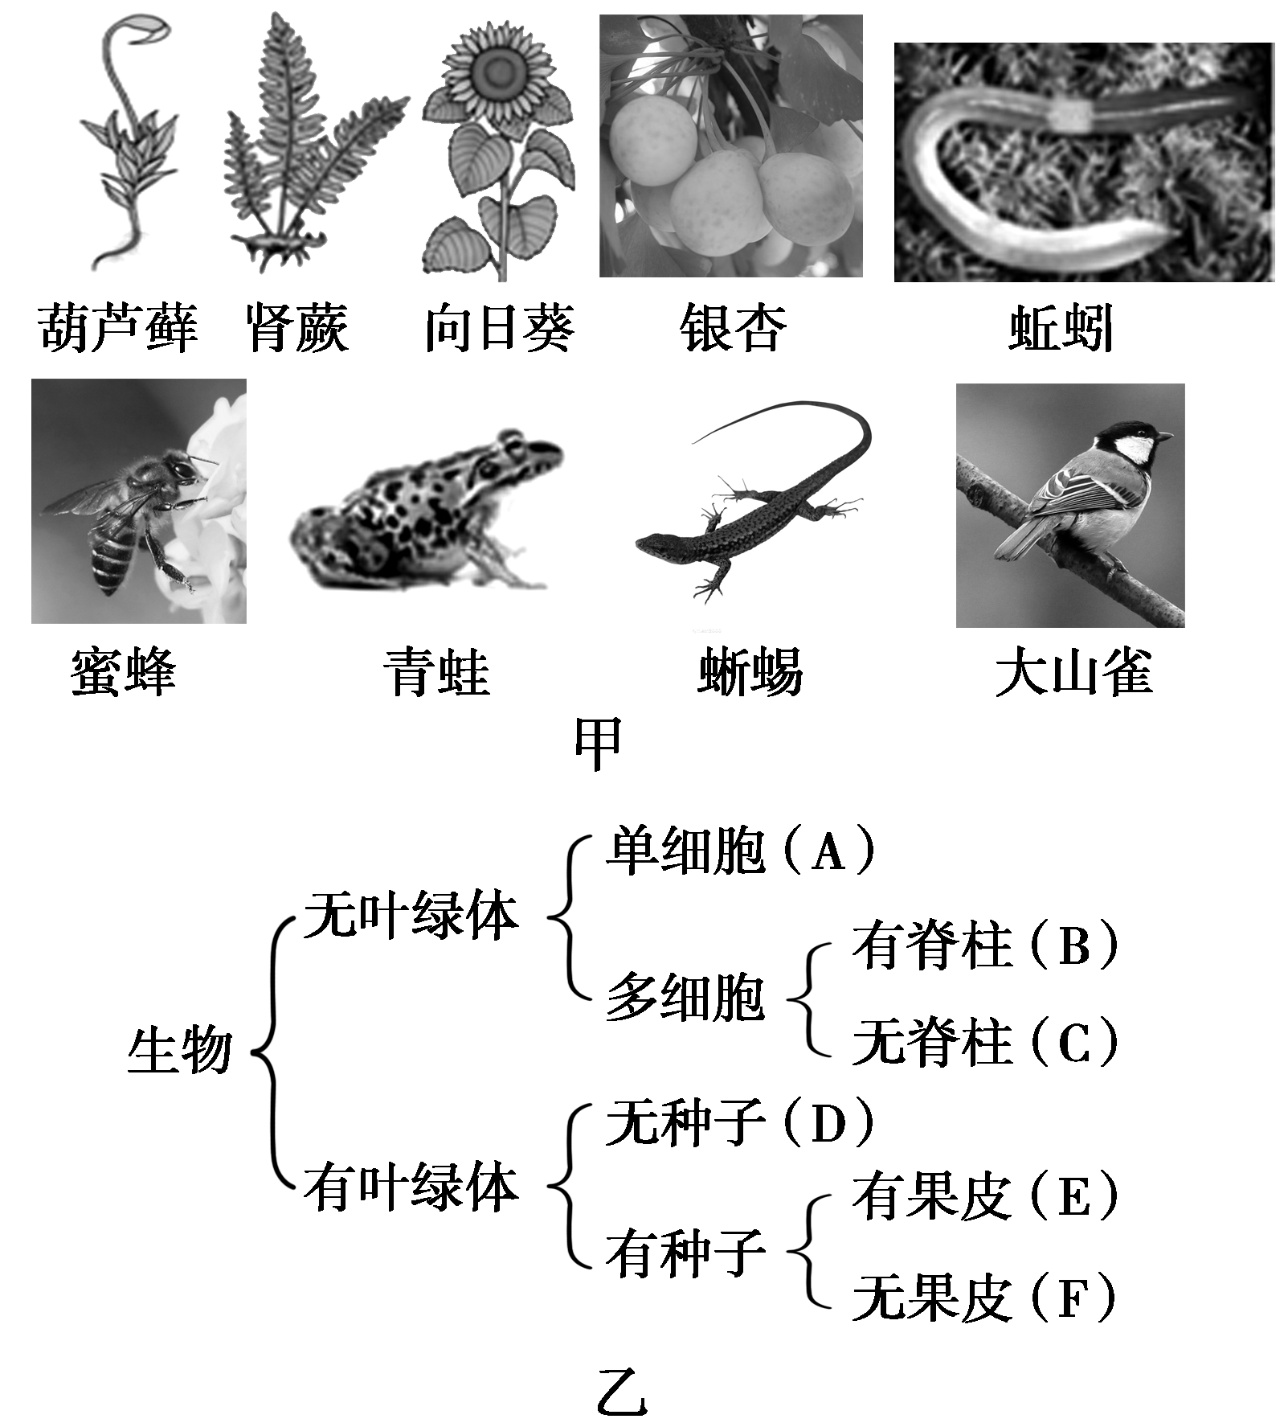
- 肾蕨与葫芦藓相比体内有了( )，因高大而长得。大山雀繁殖时成活率较高，这与它具有( )等行为有关。
(2)图甲中从水生到陆生进化过渡的生物是( )；C所代表的图甲中最高等的生物的主要特征是( )；蜜蜂和青蛙的发育方式都属于( )。
(3)资料一中的体现了( )的多样性。
(4)泰安坐拥两山七湖十四河，我市实施河长制后,人们通过森林绿化、城市治污等,改善了“七湖十四河”的水质,“七湖十四河”滋润着沿途的农田,养育着泰安儿女。这体现了各个生态系统之间相互( ____) 。
19. (6分）下面是不同生物的生殖与发育时期图，请识图作答：
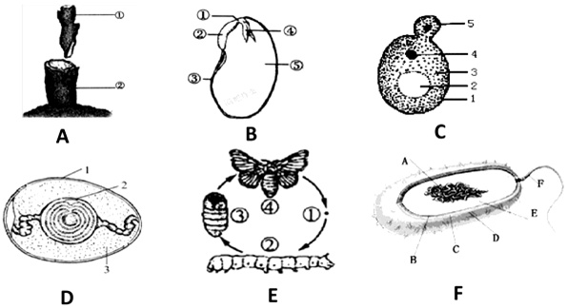
（1）图中属于有性生殖的是( )（填写字母）；与无性生殖相比，有性生殖的特点和特性分别为( ) 。
（2）图F具有( )的特性，使其无处不在。
（3）图D中可作为判断鸟卵是否受精的标志的是( ) ，其中为胚胎发育提供营养和水分的结构是( )（填写数字）．
（4）图E和图C的细胞重要区别是( )
20. (7分）爱观察和思考的小明，关注生活中的各种现象并进行深入了解：
(1)小明对镜观察自己的眼睛：双眼皮、大眼睛、虹膜是黑色的。这些性状，是由存在于(__________)分子上的基因控制的。
(2)多指、正常指是一对相对性状。A控制显性性状，a控制隐性性状。如图为小明家的遗传系谱图，请据图冋答：
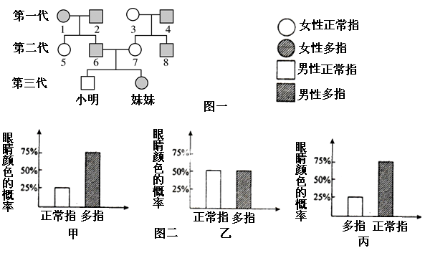
①根据图一可判断，多指为(________)性状，小明爸爸、妈妈的基因组成分别是(______________)。
②第一代的1号和2号及3号和4号他们所生孩子中多指情况可分别用图二中的( )表示。
③小明妹妹的多指基因来自第一代的1号的几率是(_____ )(用百分数表示)，图中( )可能不含多指基因，小明妹妹含多指基因的“桥梁”( )。
参考答案
第1卷 单项选择题(每题1分,共15分)
题号 | 1 | 2 | 3 | 4 | 5 | 6 | 7 | 8 | 9 | 10 | 11 | 12 | 13 | 14 | 15
答案 | D | C | A | B | D | C | A | D | B | D | C | D | A | D | C

第Ⅱ卷 非选择题(每空1分,共35分)
- (7分)
(1)传粉(人工辅助传粉) 雄蕊和雌蕊、传粉和受精 (2)二氧化碳 降低温度，抑制呼吸作用 (3)ABC (4)Ⅰ (5) 6点前
17(8分）
（1）c [⑤]左心室 营养物质含量增加，二氧化碳含量增加（或氧气含量较少）
（2）气体的扩散作用
（3）肾小管的重新吸收全部的葡萄糖 d→e→f→g
（4）左心室肌肉壁最厚，利于将血液泵至全身各处（或心房与心室之间、心室与动脉之间都有瓣膜，能防止血液倒流）意思对即可。
（5）神经系统和激素
18. (7分）(1)输导组织 筑巢、孵卵、育雏(2)葫芦藓、青蛙 体表有外骨骼，身体和附肢分节 变态发育(3)物种(4)关联
19. (6分）（1）BDE 经过两性生殖细胞结合形成新个体、后代具有双亲的遗传特性（2）快速繁殖和形成芽孢（3）胚盘色浓而略大 3（4）C有细胞壁和液泡，而E则没有。
20. (7分）
(1) DNA
(2) ①显性 Aa、aa ②甲、乙 ③50% 3、5、7、小明 精子

